**DESARROLLO**

**DE**

**APLICACIONES**

**WEB**

**ACTIVIDAD 1 - COMANDOS**

**Alejandra Galán Sánchez - 2ºDAW**

**ÍNDICE**

OBJETIVO DE LA ACTIVIDAD 2

COMANDO IPCONFIG 2

COMANDO PING 3

COMANDO UFW 4

COMANDO NETSTAT 4

COMANDO NSLOOKUP 4

COMANDO DIG 5

COMANDO CURL 5

COMANDO WGET 5

## OBJETIVO DE LA ACTIVIDAD

Se requiere crear una guía de uso para los principales comandos y más básicos para la administración de un servidor web y/o un servidor de aplicaciones.

## COMANDO IPCONFIG

El comando *ipconfig* muestra la dirección ip, máscara subred, dirección del enlace y puerta del equipo o máquina donde se ejecute.

Para saber si tenemos salida y conexión a Internet, debemos saber cuál es la ip del

ordenador y del servidor.

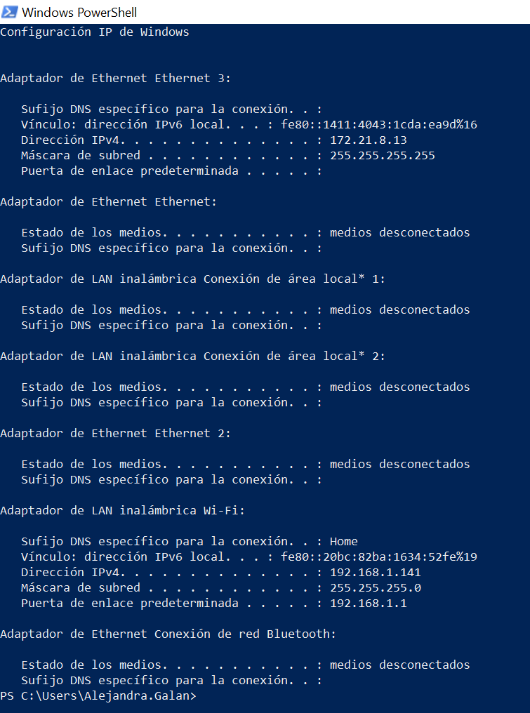

## COMANDO PING

Usamos el comando ping cuando queremos conocer el estado de una determinada conexión. Sirve para determinar si una dirección IP específica o host es accesible desde la red o no. Esto lo hace a través del envío de paquetes.

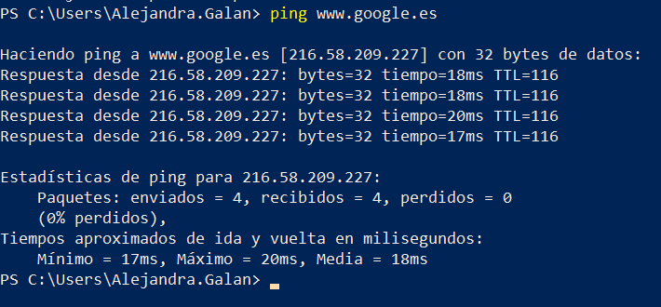

## COMANDO UFW

El comando ufw es propio de Linux y trabaja con el firewall. Para su uso es necesario instalarlo y posteriormente habría que activarlo y podríamos comprobar si está activo o no.

* Instalación: apt-get install ufw
* Activación: sudo ufw enable
* Comprobación: ufw status verbose

## COMANDO NETSTAT

Este comando muestra un listado de las conexiones activas del equipo o máquina, tanto entrantes como salientes.

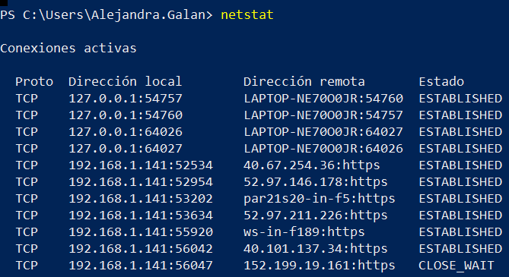

## COMANDO NSLOOKUP

El comando nslookup nos permite conocer a través la ip pública de la url introducida.

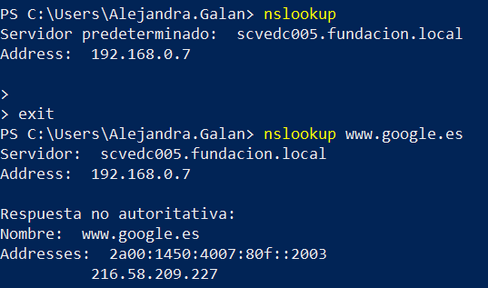

## COMANDO DIG

El comando dig es propio de Linux y realiza búsquedas en los DNS a través de los nombres de servidores, te devuelve el resultado .

* Instalación: sudo apt-get install dnsutils.

## COMANDO CURL

Para el uso del comando curl nos solicita introducir una uri. En este caso como en los anteriores hemos usado [www.google.es](http://www.google.es) . El uso más simple de Curl es mostrar el contenido de una página.

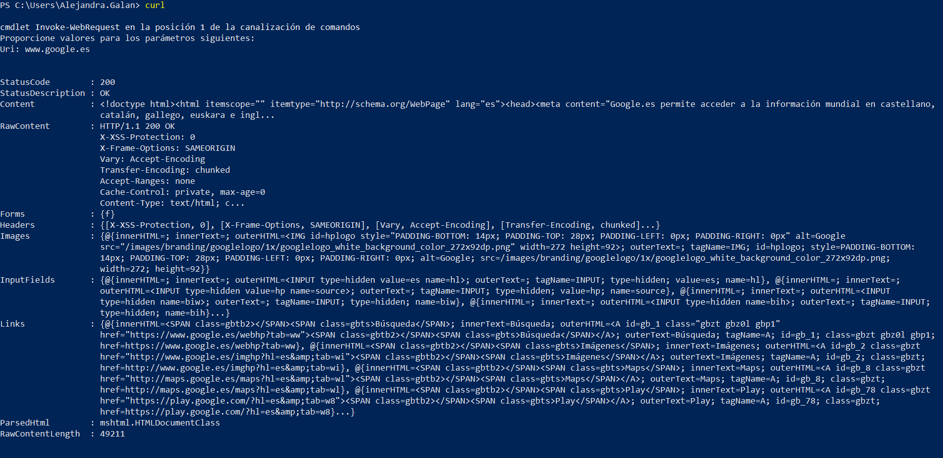

## COMANDO WGET

El comando dig es propio de Linux y se puede usar para recuperar contenido y archivos de varios servidores web. Admite descargas a través de FTP, SFTP, HTTP y HTTPS.